1 滑出报告
Lable 10

1.1 报文基本要素
序号 | 名称 | 类型 | 长度 | 单位 | 备注
1 | 报文类型标识符 | 字符 | 3 |  | OUT
2 | 执行日期 | 数字 | 6 |  | HHMMSS形式
3 | 起飞机场 | 字符 | 4 |  | AAAA形式
4 | 目的机场 | 字符 | 4 |  | AAAA形式
5 | 剩余时间 | 数字 | 2-5 |  | NN或NNN还可以是MMMMM
6 | 剩余油量 | 数字 | 3 |  | NNN或空

1.2报文格式
OUT010328,ZBTJ,ZGSZ,113,612
OUT010314,ZBTJ,ZUUU,MMMMM,
OUT010314,ZBTJ,ZUUU,MMMMM,
OUT010240,----,----,54,615

2起飞报告
Lable 10

2.1 报文基本要素
序号 | 名称 | 类型 | 长度 | 单位 | 备注
1 | 报文类型标识符 | 字符 | 3 |  | OFF
2 | 执行日期 | 数字 | 6 |  | HHMMSS形式
3 | 起飞机场 | 字符 | 4 |  | AAAA形式
4 | 目的机场 | 字符 | 4 |  | AAAA形式
5 | 剩余时间 | 数字 | 2-5 |  | NN或NNN还可以是MMMMM
6 | 空 |  |  |  | 空
7 | 0800 |  |  |  | 0800
8 | ---- |  |  |  | ----
9 | 0000.00或00000000 |  |  |  | 0000.00或00000000

2.2报文格式
OFF020539,ZBTJ,ZGSZ,124,,0800,----,0000.00
OFF050043,ZBTJ,ZUUU,MMMMM,,0800,----,00000000
OFF051128,ZBTJ,ZBTJ,96,,0800,----,0000.00

3落地报告
Lable 10

3.1 报文基本要素
序号 | 名称 | 类型 | 长度 | 单位 | 备注
1 | 报文类型标识符 | 字符 | 3 |  | ONN
2 | 执行日期 | 数字 | 6 |  | HHMMSS形式
3 | 起飞机场 | 字符 | 4 |  | AAAA形式
4 | 目的机场 | 字符 | 4 |  | AAAA形式
5 | 剩余时间 | 数字 | 2-5 |  | NN或NNN还可以是MMMMM
6 | 剩余油量 | 数字 | 3 |  | NNN或空

3.2 建议的报文格式
ONN011134,ZUUU,ZBTJ,MMMMM,
ONN020248,ZBTJ,ZBTJ,62,495
ONN010238,----,----,54,615
ONN051553,ZPPP,ZBTJ,50,596

4滑入报告
Lable 10

4.1 报文基本要素
序号 | 名称 | 类型 | 长度 | 单位 | 备注
1 | 报文类型标识符 | 字符 | 3 |  | INN
2 | 执行日期 | 数字 | 6 |  | HHMMSS形式
3 | 起飞机场 | 字符 | 4 |  | AAAA形式
4 | 目的机场 | 字符 | 4 |  | AAAA形式
56 | 剩余油量 | 数字 | 2 |  | NN形式

4.2 建议的报文格式
INN010238,----,----,54
INN041256,ZSSS,ZBTJ,55
INN041256,ZSSS,ZBTJ,55

5气象请求报
Lable 12

5.1 报文基本要素
序号 | 名称 | 类型 | 长度 | 单位 | 备注
1 | 报文类型标识符 | 字符 | 3 |  | WXR
2 | 空格 | 字符 | 1 |  | <sp>
3 | 请求气象类型 | 字符 | 2 |  | FS或SA
4 | 空格 | 字符 | 1 |  | <sp>
5 | 请求机场1 | 字符 | 4 |  | AAAA形式
6 | 请求机场2 | 字符 | 4 |  | AAAA形式
7 | 请求机场3 | 字符 | 4 |  | AAAA形式

5.2 建议的报文格式
WXR FS ZYTL,ZYTX,
WXR FS ZSWX,ZSPD,
WXR SA ZBSJ,,

6位置报1
Lable 10

6.1 报文基本要素
序号 | 名称 | 类型 | 长度 | 单位 | 备注
1 | 报文类型标识符 | 字符 | 3 |  | POS
2 | 执行日期 | 数字 | 6 |  | HHMMSS形式
3 | 纬度 | 字符＋数字 | 8 | 度分 | A N₁N₂.NNN形式，即A表示南（S）或北纬（N）的N₁N₂度，NN.N分；以补0方式取代无数字的高位
4 | 经度 | 字符＋数字 | 8 | 度分 | AN₁N₂N₃.NNN形式，即A表示东（E）或西经（W）的N₁N₂N₃度，NN.N分；以补0方式取代无数字的高位
5 | 未知 |  |  |  | ---
6 | 未知 |  |  |  | --------
7 | 未知 |  |  |  | -----
8 | 未知 |  |  |  | ----
9 | 未知 |  |  |  | --
10 | 未知 |  |  |  | MMMMM
11 | 未知 |  |  |  | ----
12 | 未知 |  |  |  | ----
13 | 未知 |  |  |  | -

6.2 建议的报文格式
POS010237,N 39.167,E116.897,----,260,26208,31,35092,59, 31, 57,6
POS010343,N 38.572,E116.990,----, 0443300,34028,138,35100,99,----,,-
POS010346,N 38.585,E115.094,----,311,25644,19,23175,80, 9, 34,6
POS010417,MMMM.MMM,MMMM.MMM,---,--------,-----,----,,MMMMM,----,----,-

7预计到达时间报告
Lable 10

7.1 报文基本要素
序号 | 名称 | 类型 | 长度 | 单位 | 备注
1 | 报文类型标识符 | 字符 | 3 |  | ETA
2 | 执行日期 | 数字 | 6 |  | HHMMSS形式
3 | 起飞机场 | 字符 | 4 |  | AAAA形式
4 | 目的机场 | 字符 | 4 |  | AAAA形式
5 | 预计到达时间 | 数字 | 2-3 |  | NN或NNN形式

7.2 建议的报文格式
ETA051308,ZJSY,ZBAA,67
ETA052224,WSSS,ZBAA,-----
ETA071216,ZSWZ,ZBAA,69

8自定义报文13
Lable 13

8.1 报文基本要素
序号 | 名称 | 类型 | 长度 | 单位 | 备注
1 | 内容 | 字符 |  |  | LOADOK或PAXOK

8.2 建议的报文格式
PAXOK
LOADOK

9 位置报告
Lable 14

9.1 报文基本要素
序号 | 名称 | 类型 | 长度 | 单位 | 备注
1 | 报文类型标识符 | 字符 | 23 |  | PRESENT POSITION REPORT
 | 回车换行 |  | 2 | <CR/LF> | 回车换行
2 | 发报时间 | 时间 | 6 |  | HHMMSS形式
3 | 经度 | 字符＋数字 | 8 | 度分 | AN₁N₂N₃.NNN形式，即A表示东（E）或西经（W）的N₁N₂N₃度，NN.N分；以补0方式取代无数字的高位
4 | 纬度 | 字符＋数字 | 7 | 度分 | A N₁N₂.NNN形式，即A表示南（S）或北纬（N）的N₁N₂度，NN.N分；以补0方式取代无数字的高位
5 | 计算空速 | 数字 | 4 | 米/秒 | NNNN形式
 | 回车换行 |  | 2 | <CR/LF> | 回车换行
6 | 风速 | 数字 | 3 | 公里/小时 | NNN形式
7 | 风向 | 数字 | 3 | 度 | NNN形式
8 | 高度 | 数字 | 3 | 米 | ×100为高度
9 | 飞机当前油量 | 数字 | 4 | 公斤 | ×100为实际公斤数

9.2 建议的报文格式
PRESENT POSITION REPORT
DMY 01DEC10,UTC 062623,FLT CA1506,LAT N 38.336,LON E116.646,CAS 2797
,WD 27159,WS 30,ALT 25600,FOB59

10 媒体报告(Media Advisory)
620中SMI：MED；618中Label：SA

10.1 报文基本要素
序号 | 名称 | 类型 | 长度 | 单位 | 备注
1 | 版本号 | 数字 | 1 |  | 固定为0
2 | 建立/失去联系旗 | 字符 | 1 |  | E-建立联系；L-失去联系
3 | 媒体识别 | 字符 | 1 |  | 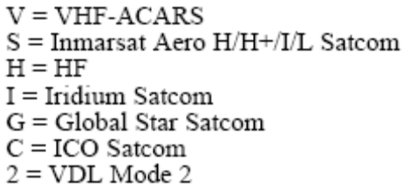
4 | UTC时间 | 数字 | 6 | 时分秒 | HHMMSS
5 | 当前媒体状态 | 字符 | 不定 |  | VH或VS或V

10.2 建议的报文格式
0EV082942VH
0EV095744VS
0LH083622V

11起飞前放行(PDC)
Lable 10

11.1 报文基本要素
序号 | 名称 | 类型 | 长度 | 单位 | 备注
1 | 报文类型标识符 | 字符 | 3 |  | CLD
2 | 执行日期 | 数字 | 6 |  | HHMMSS形式
3 | 起飞机场 | 字符 | 4 |  | AAAA形式
4 | 目的机场 | 字符 | 4 |  | AAAA形式
5 | 预计到达时间 | 数字 | 2-3 |  | NN或NNN形式

11.2 建议的报文格式
CLD020051,ZBTJ,ZGSZ,123
CLD041229,----,----,49
CLD050914,ZBTJ,ZGGG,103

12ATIS请求
Lable B9

12.1 报文基本要素
序号 | 名称 | 类型 | 长度 | 单位 | 备注
1 | 斜杆 | 字符 | 1 |  | “/”
2 | 辅助地址 | 字符 | 4 |  | AAAA形式
3 | 点 | 字符 | 1 |  | .
4 | 嵌入消息标识 | 字符 | 3 |  | AAA形式
5 | 斜杆 | 字符 | 1 |  | “/”
6 | 版本号 | 字符 | 3 |  | NNN形式
7 | 请求机场 | 字符 | 4 |  | AAAA形式
8 | 请求类型 | 字符 | 1 |  | A形式
9 | CRC校验 | 字符 | 4 |  | AAAA形式

11.2 建议的报文格式
/ZBAA.TI2/040ZBAAA839F
/ZBAA.TI2/040ZBAACA3DD
/ZBAA.TI2/040ZBAAA839F

12气象请求报
Lable 5U

12.1 报文基本要素
序号 | 名称 | 类型 | 长度 | 单位 | 备注
1 | 请求机场 | 字符 | 4 |  | AAAA形式
2 | - | 字符 | 1 |  | <->
3 | 请求气象类型 | 字符 | 2 |  | FS或SA

12.2 建议的报文格式
ZBAA-SA

13来自电子系统的数据
标签为H1表示来自电子系统的信息，具体来自于哪个组件取决于子标签，在接收到的报文中子标签共有四种：DF、CF、M1、T1。
DF：表示数据来自于数字式飞行数据采集组件；
CF：表示数据来自于中央故障显示系统；
M1：表示数据来自于左飞行管理计算机
T1：表示数据来自于客舱终端信息。
当标签为H1时，ARINC618格式的报文中text的格式为4位信息序列号（MSN）、6位航班号、1位字符“#”、两位子标签、一位保留字符“B”、N位信息内容，具体格式如下：
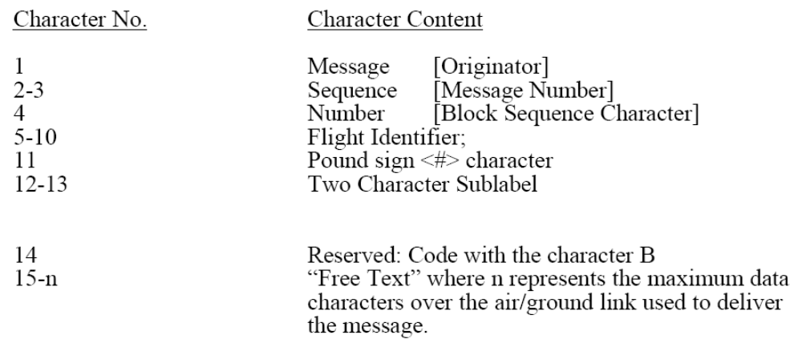

13.1 子标签为CF
子标签为CF表示来自于中央故障显示系统，该部分内容针对不同的飞机其格式存在差异。在已有资料基础上，整理出B777、B747、A319/320/321飞机的故障报文。
- B777飞机的故障报
  - 接收到的618格式报文样例
2.B-2065§H10C20ACA1316#CFBRTE 1 01DEC10 1030 CAB-2065 CCA1316 ZGGG/ZBAA 3165-HNP-002-12 L 0809 01DEC10
NCMM
MSG 7706061 I 1028 01DEC10 DC I 1 PL
DB SIGNAL CONDITIONER UNIT (LEFT)
EOR

  - B777飞机故障报格式
此处仅针对正文内容进行分析，即样例当中阴影部分。报文结构如下：
第一行（报头）：
- 报文识别（分析777报文后，给出的有RTE、PLF、EFFDE三种，其中RTE、EFFDE手册中没有写明类型，查找别的资料知道RTE为Real Time Event Report）
*IFDE: Inbound FDE summary report
* EFFDE; Existing FDE summary report
* TEST; Ground test report
* CFG; System configuration summary report
* PLF; Present leg fault summary report
* EF; Existing faults summary report
* DL; Data load reports
* IMM; Inbound maintenance memo summary report
* EMM; Existing maintenance memo summary report
* ISMT; Inbound scheduled maintenance task summary report
* ESMT; Existing scheduled maintenance task summary report
* IMON; Input monitoring report
* OPT; Central maintenance options report
* ENG; Engine balancing report
* SFLIST; Shop fault list of contents report
* SFDATA; Shop fault data report
* PSEU; PSEU rigging/calibration report
* AGRIG; Air/ground rigging report
* SPEC; Special function report
* MSG; Single maintenance message report
* NOTES; Notes report
* HELP; Help report.

- 报文页码
- 发送日期和时间：DDMMMYY HHMM
- 航空公司和飞机识别号
- 航班号
- 起飞与目的机场
- CPM/COMM OPS part number（CMCF软件号）
- 数据源
L-左CMC
R-右CMC
- 航班起始日期与时间HHMM DDMMMYY（RTE、PLF类型中有）

第二行以后：
驾驶舱效应和维护信息，维护信息在关联的驾驶舱效应信息后，如果没有相关联的驾驶舱效应，则会出现NCMM单独一行，然后紧接维护信息（该段内容仅是根据报文内容分析得出）。驾驶舱效应和维护信息有关联和无关联的内容是分组出现的。

驾驶舱信息行：
- 驾驶舱信息识别符：FDE
- 驾驶舱信息故障代码：八位
- 字符A，I，L，N：
A- Active
I- Not Active
L- Latched
N- No Activity
- FDE变为Active的时间：HHMM DDMMMYY

维护信息行：
- 维护信息识别符：MSG
- MM号：7位
- 字符A，I，L，N：
A- Active
I- Not Active
L- Latched
N- No Activity
- MSG变为Active的时间：HHMM DDMMMYY
- 飞行阶段（定义同table 1）
* PO; Power on
* ES; Engine start
* TA; Taxi out
* TO; Take off
* IC; Initial climb
* CL; Climb
* ER; Cruise
* DC; Descent
* AP; Approach
* GA; Go around
* FL; Flare
* RO; Rollout
* TI; Taxi in
* SD; Shutdown
* MT; Maintenance.
- 间歇性
H; Hard
* I; Intermittent（间歇的）
M; Mode dependent.
- 间歇数（如果间歇性为I）
- 字符PL：如果上一航班出现该维护信息则出现PL

探测源信息：
- 识别符：DB
- 探测LRU名字

EOR代表故障报文内容的结束。

- B747飞机的故障报
  - 接收到的618格式报文样例
2.B-2445§H14C65ACA1328#CFB
A RPT1 PG1 L-PLF SUMMARY REAL TIME LT 01DEC10 1109
B B-2445 01DEC10 1328 CCA1328 ZGGG/ZBAA 685-2270-011 PW-506 DC
C 24200800A
D 2430201DEC1013252423 DCHA

  - B747飞机故障报格式
此处仅针对正文内容进行分析，即样例当中阴影部分。报文结构如下：

A、B：代表行开始的字母，A代表报文Header的第一行；B代表报文Header的第二行；以此类推。

第一行：
- Report Header的行标识：A代表Report Header的第一行
- Report Number：RPT1
- Report源：
L-左CMC
R-右CMC
- Report type：报文类型
接收到的原始报文中含有该种类：PLF SUMMARY REAL TIME
手册还有其他的，PRESENT LEG FAULTS SUMMARY; SINGLE PRESENT LEG FAULTS; SINGLE GROUND TEST FAULT; SINGLE EXISTING FAULT; SINGLE FAULT HISTORY。但实际报文会存在不规则，例如上述 PLF SUMMARY REAL TIME是手册中没出现的，待查找分析。
- 航段转换日期和时间： LT DDMMMYY HHMM

第二行：
- Report Header的行标识：B代表Report Header的第二行
- 飞机号
- 报文日期与时间： DDMMMYY HHMM
- 航班号
- 起飞机场与目的机场
- CMC软件
- IDS软件
- 报文发送的航段
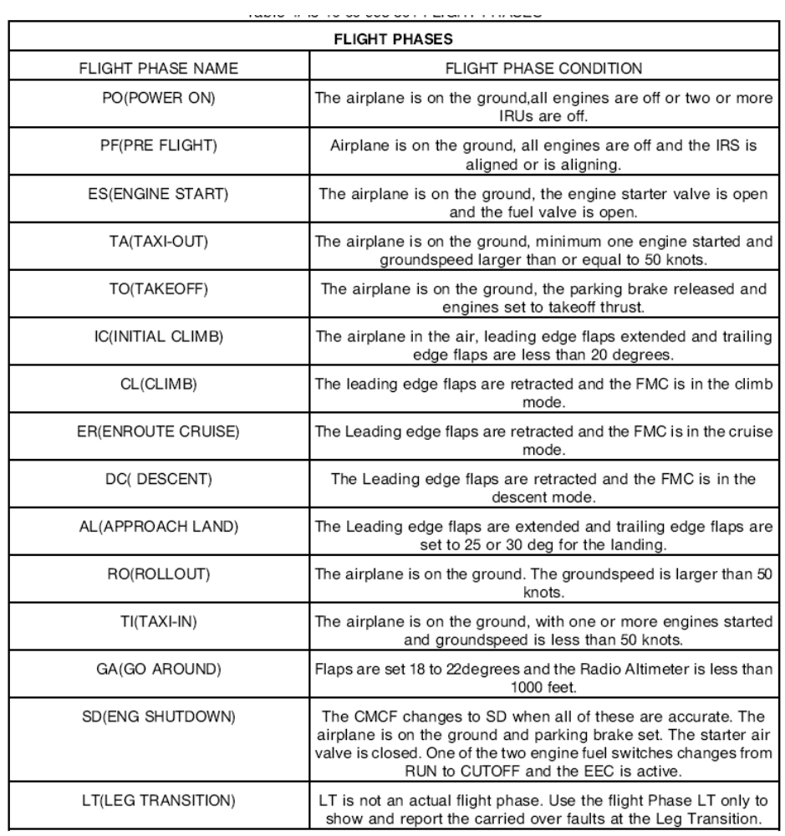
数据内容：
驾驶舱效应和维护信息；如果故障信息无关联的驾驶舱效应，则会出现NON-FDE FAULTS单独一行，然后列出维护信息。有关联和无关联的信息会分组；最后出现的故障出现在前。
驾驶舱效应（FDE）内容行：
- FDE识别符：C
- FDE Fault Code（八位）
- 字符A：如果出现字符A表示FDE在EICAS上显示

CMCS故障信息数据行：
- 识别符：D
- CMCS Message Number（五位）
- 故障日期和时间：DDMMMYYHHMM
- ATA章节（四位）
- 设备号
- 飞行阶段（定义同table1）
- “H”：HARD FAULT
“I”：INTERMITTENT FAULT
“N”：NOT APPLICABLE
“ ”：NON-DETERMINED FAULT
字符A：如果出现A，则表示故障是ACTIVE的
- A319/320/321
  - 接收到的618格式报文样例
2.B-6383§H14C00ACA1498#CFBFLR/FR10120601110046213406NO ATSU DATA/IDCFDS
,ECAM 2
,ECAM 1

  - A319/320/321飞机故障报格式
此处仅针对正文内容进行分析，即样例当中阴影部分。报文结构如下：
1）嵌入信息识别符：三位
DBN：用于过滤功能的数据库编码
FLR：实时故障报告
MPF：航后报告
SMD：BITE发送
WRN：实时警告
2）嵌入元素识别符
用于识别在报告中的几个元素，可以有多个。
以“/”开始，然后+两个字符的嵌入元素识别符
AN：代表飞机识别号
DA：代表城市对中的起飞地点
DM：产生报告时的日期和时间
DS：城市对中的到达地点
FI：航班号
FR：记录的故障信息
WN：记录的警告信息
3）航后报告格式：
航后报告的嵌入信息识别符为MPF：3位
分隔符“/”：1位
三个字符“DBN”（该内容是可选的，如果启动过滤模式则输入）：3位
分隔符“/”：1位
数据库号：位数可变
分隔符“/”：1位
字符“AN”2位
飞机识别号：7位
分隔符“/”：1位
字符“FI”：2位
航班号：10位
分隔符“/”：1位
字符“DM”：2位
年月日时间：YYMMDDHHMMSS共6位数字
分隔符“/”：1位
字符“DA”：2位
起飞机场：4位
分隔符“/”：1位
字符“DS”：2位
目的机场：4位
分隔符“/”：1位
字符“WN”：2位
第一个警告发生的日期：6位
第一个警告发生的时间：6位
第一个警告有关的ATA章节：6位
第一个警告发生的飞行阶段：2位
第一个警告信息文本：位数可变
“CR（ASCII里控制字为0D）”+“，”
第二个警告信息，格式同第一个警告信息
“CR”+“，”
……
最后一个警告信息，格式同上
“CR”
分隔符“/”：1位
字符“FR”：2位
第一个故障发生的日期：6位
第一个故障发生的时间：6位
第一个故障相关的ATA章节：6位
第一个故障发生的飞行阶段：2位
第一个故障信息文本：位数可变
“CR”
“/”+探测源+“CR”“，”探测源+“CR”“，”……“探测源”
“CR”
分隔符“/”：1位
字符“FR”+第二个故障信息，格式与第一个故障信息相同
“CR”
分隔符“/”+第三个故障信息，格式同上
……
分隔符“/”+“FR”+最后一个故障信息，格式同上
“CR”
“ETX”

4）实时故障报告格式
实时故障报告的嵌入信息识别符为“FLR”：3位
分隔符“/”：1位
字符“FR”：2位
故障发生的年月日和时间：YYMMDDHHMMSS，共12位
相关的ATA章节：6位
故障发生的飞行航段：2位
故障信息文本：位数可变
“/”+“探测源”+“CR”+“，“……“探测源”+“CR“
“ETX“

5）实时警告
实时警告的嵌入信息识别符为“WRN“：3位
分隔符“/“：1位
字符“WN“：2位
警告发生的日期、时间：YYMMDDHHMMSS，共12位
相关的ATA章节：6位
警告发生的飞行阶段：2位
警告文本：位数可变
“CR“
“ETX“

13.2 子标签为DF
子标签为DF表示数据来源于数据采集组件，从相关资料上可知，该部分内容取决于机载设备的数据采集组件的软件设置，根据不同的触发条件，可以下传不同的内容。例如：可以下传发动机的参数、APU的参数、巡航阶段相关参数等，针对不同机型内容不同，而且同一飞机下传的内容也存在不同的情况，例如下例针对相同飞机B-2509，但两个报文内容完全不同。根据我们现有资料对于数据采集组件的报文暂时无法完全解析，有待以后研究。
例1：
2.B-2509§H18D67BCA1370#DFBO 0
001100292.7461.8N20.6035N20.6035E110.3038E110.3038 2 -8163120 2.8
例2：
2.B-2509§H19D78CCA1581#DFB90.7,,, 14, 16,,,619.0
,619.0,,,,,,,-51.8,,, -1.1,,, 0.7,,, 2.7, 2.7,, 5.3, 0.1, 0.2, 2
.9, -0.4,,, -1.2,, 3.9, 3.3,,, 0.1, 0.0,,, 0.00,,, 0.00,,,-0.00,,,
-0.370,,,

13.3 子标签为M1
子标签为M1表示来自于飞行管理计算机的信息，样例如下：
例1：
2.B-2643§H11F26ACA1951#M1BPRG/FNCCA1951/DTZBAA,36R,136,023043,29B1BD
例2：
2.B-5169§H10F61ACA1834#M1BPOSN38068E116350,BTO,094741,217,DOGAR,095747,D041M,M36,285043,155E32D
来自于飞管计算机的内容没有资料参考，从接收到的报文中来看，格式只有两种情况，并且不同的飞机的两种情况格式基本一样，针对样例中阴影部分的正文内容分析如下：
例1的格式：
“#“+“M1”+“BPRG“+分隔符“/”+“FN“+“航班号”+分隔符“/”+“DT”+“目的机场”+“，”+“跑道号”+“，”+……+“四位校验码”，其中“……”中包含的三部分内容无法猜测。
例2的格式：
“#”+“M1”+“BPOS”+“经纬度”+“，”+……+“四位校验码”，其中省略号中的内容无法猜测。

13.4 子标签为T1
子标签为T1表示来自客舱终端系统的信息，从接收的报文中有少量的该类报文，样例如下：
2.B-5392§H15108ACA1810#T1BSRC7 /G
该部分内容格式基本相同，但无资料参考。

